家兔关节腔中微透析探针植入方法的建立及应用
邵继征¹，田瑶²，周莉玲²
(1、广东食品药品职业学院，广州，510520；2、广州中医药大学，广州，510006)

[摘要]目的 建立家兔关节腔中微透析探针的植入方法，并考察其应用于家兔膝关节局部药动学研究中的可行性。方法 将微透析探针在注射针头、引导导管的帮助下从家兔膝关节髌韧带一侧插入关节腔中，并用X-射线检查探针活性透析膜在关节腔中的位置。以青藤碱为研究药物，HPLC-MS为检测方法同时进行了家兔血液及关节腔局部青藤碱的药动学研究。结果 微透析探针活性透析膜能准确地进入关节腔的腔隙中，并成功应用于关节局部药动学研究，得到主要药动学参数。结论 家兔关节腔中微透析探针植入方法可行，位置准确，应用于关节局部药动学研究中有明显的优势。
[关键词]微透析；家兔；关节腔；局部药动学

A method and practical application to implant the microdialysis probe
into rabbit’s knee joint capsule
SHAO Ji-zheng¹,TIAN Yao²,ZHOU Li-lin²
(1.Guangdong Food and Drug Vocational College, Guangzhou 510520,China;2.Guangzhou University of Chinese Medicine,Guangzhou,510006,China)
Abstract: Objective To establish a method to implant the microdialysis probe into rabbit’s knee joint capsule, and apply the method for pharmacokinetics study in knee joint fluid of rabbit. Methods The microdialysis probe were implanted in rabbit’s knee joint capsule with the help of syringe needle and guide catheter, and the position of the probe was verified by X-ray. Sinomenine was subject in the pharmacokinetics study, HPLC-MS was used to test the drug concentration in blood and knee joint fluid. Results The membrane window of the microdialysis probe was in rabbit’s knee joint capsule, and the method to implant the microdialysis probe was applied for pharmacokinetics study successfully. Conclusion The method to implant the microdialysis probe was established, and microdialysis has evident advantages in pharmacokinetics study.
Key words: Microdialysis; Rabbit; Knee joint capsule; Pharmacokinetics

微透析技术（microdialysis, MD）是从神经化学领域发展起来的可以对内源性神经递质及其代谢物进行实时取样的新技术。它可在基本不干扰体内正常生命过程的情况下进行在
体、实时和在线的长时间取样。1972年，Delgado等^{[1]}首次发表了真正意义上的关于“微透析”的文章。从此，微透析采样技术被成功地广泛应用于多种部位，如脑^{[2]}、血液^{[3]}、肝^{[4]},
[基金项目]广东省自然科学基金（10451052005005581）；国家自然科学基金(30672669)
[作者简介]邵继征，女，博士，讲师，研究方向：中药新剂型与新技术研究 E-mail:yg1110@163.com

胆^{[5]}、肺^{[6]}等。目前国内外将探针植入动物关节腔，对关节液中的药物浓度或内源性物质进行动态监测的相关报道还非常少见。Yen-Hsuan Jean等^{[7]}曾将线性微透析探针植入到大鼠的膝关节中检测兴奋性氨基酸的含量，Nada B.Lawand等^{[8]}曾将CMA/20血液微透析探针植入到大鼠膝关节中检测关节液中的谷氨酸和精氨酸。
本文建立了家兔关节腔中探针的植入方法，并用X-射线对探针的位置进行了确认。以青藤碱为研究药物，利用微透析技术同步考察了青藤碱凝胶剂经皮给药后血液和关节液中药动学研究，为关节腔中微透析技术的应用提供了植入方法的示范及局部药动学研究方法的参考。
1材料和方法
1．1材料
1．1．1仪器
线性探针：MD-2000 LM-10 Linear Microdialysis Probes，10mm and 5mm membrane window，cut-off 8k dalton，美国BAS公司生产，购于上海凯量电子科技有限公司；CMA/20探针：PC microdialysis membrane，10mm and 5mm membrane window，cut-off 20k dalton，瑞士CMA公司生产，购于北京泰德金生物技术开发中心；CMA/12探针：PC microdialysis membrane，4mm and 3 mm membrane window，cut-off 20k dalton，瑞士CMA公司生产，购于北京泰德金生物技术开发中心；X-射线拍摄仪：德国西门子公司生产，广东省中医院大学城医院放射科提供；TSQ Quantum ACCESS型液相质谱联用仪、Xcalibur 2.1 数据处理系统：美国赛默飞公司。
1．1．2试药
色谱甲醇：美国默克公司；乌来糖：上海国药集团化学试剂有限公司；肝素钠：上海蓝季科技发展有限公司；BaS：国药集团化学试剂有限公司；青藤碱对照品：购于中国药品生物制品检定所，批号：0774-200206；青藤碱凝胶剂：自制。
1．1．3实验动物
健康新西兰家兔，4只，雌雄各半，体重2.0 kg-2.5 kg，广州中医药大学实验动物中心提供（合格证号：SCXK粤2003-0001，粤监证字2007A016)。
1．2方法
1．2．1探针类型的选择
经家兔膝关节结构解剖后测量，关节腔部位的宽度不超过5mm，所以在选择探针时，其活性透析膜长度不宜超过5mm。
探针类型：本文选择CMA/12，活性透析膜长度为4 mm的探针用于关节微透析中，见图1。该类型的探针有一个钢性的支撑杆，而且配套有钢性的引导导管，为探针的植入提供了方便。
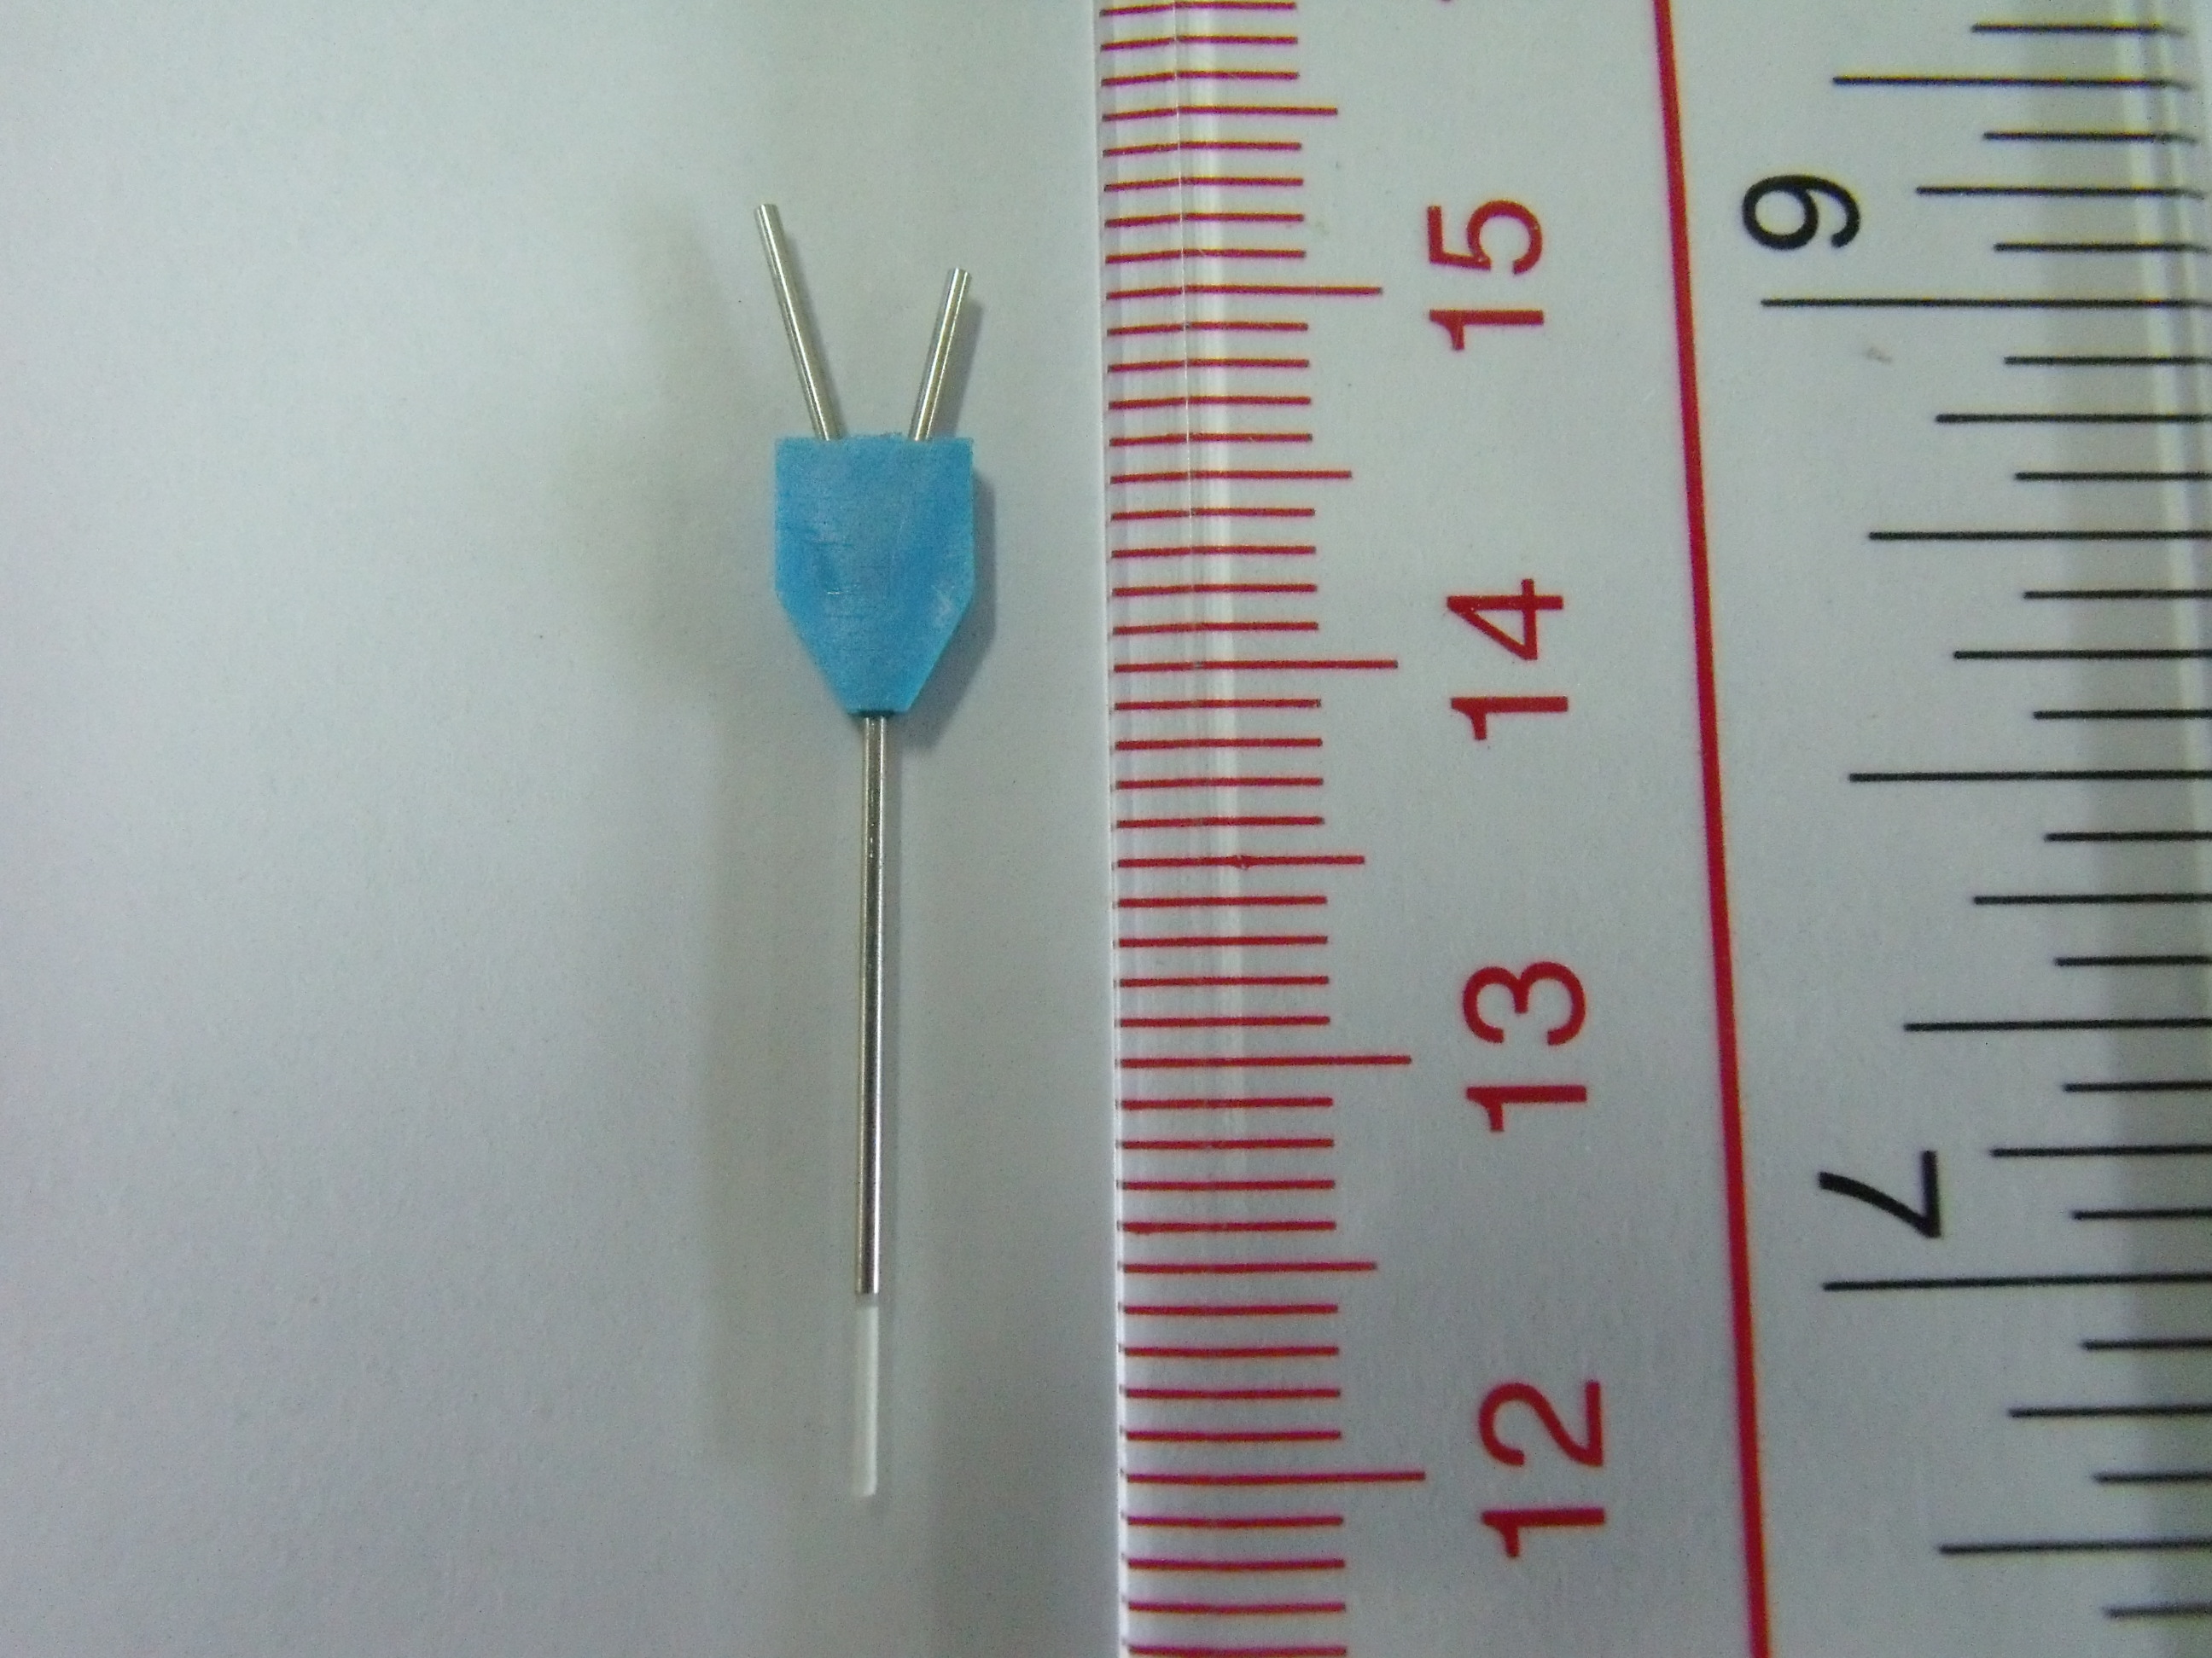
图1 CMA/12探针
Fig1 CMA/12 microdialysis probe
1．2．2植入方法
实验前用8%BaS溶液将膝关节处的兔毛脱净。家兔耳缘静脉注射20%乌拉坦麻醉后固定于手术台上，用一根普通注射器的注射针头从胫骨结节最高点与髌骨下缘连线之中点的髌韧带两侧凹陷处斜向下45º刺入，感觉到明显的突破感后拔出，将CMA/12探针引导导管从针孔处沿着同一角度旋转着刺入，上下移动导管，确定没有阻力后拔出引导导管中的金属杆，将探针小心地插入引导导管中即可。探针植入关节腔后的状态见图2。
1．2．3位置的确定
微透析探针的活性透析膜部位是否准确地植入到关节腔内，需要依靠一定的手段来确定。文献中确定探针的活性透析膜的植入位置一般是通过组织学的方法进行检查 ^{[9-10]}，实验结束后发现植入位置不正确的动物，数据弃之不用，也有用X-射线检查探针的位置^{[7]}。本文采用X-射线法检验该植入方法的准确性，植入后拍摄结果见图3。
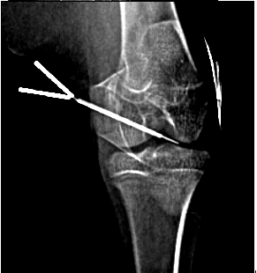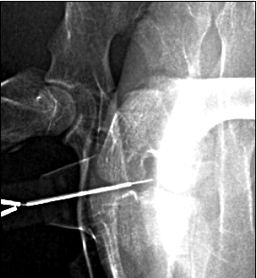
图3 X-射线确定探针的位置
Fig3: verify the probe position by X-ray
从拍摄的图片中可以看出微透析探针的活性透析膜准确地落在关节腔的腔隙中。从图片中还可以看出关节腔的空间比较大，只要小心仔细地操作，不会引起太大的误差。因此，该植入方法能准确地将微透析探针植入到关节腔中，方法简单、可靠。
该部位的微透析探针植入方法的成功建立，是利用微透析技术进行关节腔局部实时、连续采样的基础，使关节腔局部的采样成为可能，为关节腔局部的药动学及药效学研究提供了方法借鉴。
2 关节腔局部药动学研究
2．1动物实验方法
家兔耳缘静脉注射20%乌拉坦麻醉后固定于手术台上，将CMA/20血液微透析探针植入家兔耳缘静脉中，并用医用胶布固定。将CMA/12微透析探针植入家兔膝关节腔中。将青藤碱凝胶剂均匀地涂抺在家兔膝关节脱毛部位，给药剂量为150mg·kg⁻¹，用无纺布进行包扎。给药结束后开始同时收集血液及关节腔微透析液，取样间隔为1h，每次48µL，共收集24h。样品采集完成后，将灌流液换成含药的林格氏液，平衡1h后收集4份透析液，用作探针体内回收率的测定。探针回收率的计算公式：（C_{灌流液}-C_{透析液}）/C_{灌流液}×100%。
2．2青藤碱的测定方法^{[11]}
色谱条件：色谱柱：Hypersil GOLD C₁₈柱(150×2.1mm，3µm)；柱温：25℃；流动相：甲醇-0.1%甲酸(30：70)；流速：0.2mL.min⁻¹；进样体积：10µL。
质谱条件：离子源：大气压电喷雾离子源（APC-ESI源）；监测模式：正离子选择反应监测（SRM）；喷雾电压：3.5kV；毛细管温度：350℃；鞘气压力：25psi；辅助气流速：5arb；
用于定量分析的离子为m/z239和m/z181，两个子离子的碰撞能量分别为25Hz和36Hz。
微透析样品非常纯净，不需经过任何前处理，可直接注入色谱-质谱仪中进行测定。
3 药动学结果
测定各份微透析样品中的药物浓度后通过体内回收率的校正得到真实的药物浓度。药物的真实浓度=药物的测定浓度/体内回收率，以青藤碱的真实浓度对取样时间作图，得到血液及关节液中药时曲线见图4。
由药-时曲线图可知，青藤碱凝胶剂经皮给药后，血液及关节液中的药物浓度均较快达到峰值，而且维持平稳的药物浓度较长时间。但血液与关节液中的药物浓度并不相等，且变化趋势也有所差异，关节局部的药物浓度更加平稳，维持时间更长，有利于关节炎的治疗。
采用DAS2.0药动学软件对所得数据进行拟合，根据实测值与理论值的相关性、曲线拟合优度、AIC、SIC等指标，确定最佳房室模型，结果表明血液中符合二室模型，关节中符合一室模型，主要药动学参数结果见表1。
表1：青藤碱在家兔血液及关节液中的药动学参数(n=4)
Tab1: Pharmacokinetics parameters in blood and knee joint fluid of rabbits after sinomenine administration(n=4)
Parameters | Value
Parameters | blood | knee joint
C_{max}（µg/mL） | 2.60 | 1.22
T_{max}(h) | 2 | 9
AUC_{0-t}(mg/L*h) | 43.92 | 24.83
AUC_{0-∞}(mg/L*h) | 80.48 | 39.20
AUMC_{0-t}(h)^2*(µg/mL) | 493.69 | 309.66
AUMC_{0-∞}(h)^2*(µg/mL) | 2216.24 | 890.37
MRT_{(0-t)}(h) | 11.24 | 12.47
MRT_{(0-∞)}(h) | 27.54 | 22.72
VRT_{0-t}(h)^2 | 45.63 | 43.58
VRT_{0-∞}(h)^2 | 586.95 | 307.62
4．讨论
目前多采用测定血浆药物浓度的方法来了解青藤碱在动物体内的吸收、分布情况，但仅以血药浓度作为依据存在着一定的缺陷，因为青藤碱在临床上用于治疗类风湿性关节炎，该病的病变部位在关节部位，血药浓度的变化不一定能真实反应靶部位的药物浓度的变化，两个部位之间是否有联系，有怎样的联系，还需进一步研究。利用微透析技术可以同步进行多个部位药代动力学研究，可以了解血液和靶部位中药物浓度变化的区别和联系。
从全血中分离血浆，经过一系列的处理后测定得到的血浆药物浓度代表的是血浆中的药物总量，包括游离的和与血浆蛋白结合的药物，而蛋白结合的药物只是药物在体内的贮存运输形式，真正起到治疗作用的是游离的药物。所以，测定游离的药物浓度更有意义，而微透析技术采集的正是游离的药物。
由于取材的限制，研究动物关节腔中药物浓度的动态变化还存在着一定的困难，目前，一般是在规定的时间点冲洗抽取关节液，测定关节液中的药物浓度，但是这种方法的弊端就是动物用量大，一只动物只能得到一个时间点的数据，无法消除动物之间的个体差异，而利用微透析技术则可以在同一只动物体内得到全部数据。
因此，直接进行关节腔采样更能反映治疗的真实情况，而微透析采样技术可以实现研究的需要，达到了解关节局部药动学行为的目的。家兔关节腔中微透析探针植入方法的建立及微透析技术在关节腔局部药动学研究中的成功应用为同类药物的药动学及药效学研究提供了借鉴作用。

参考文献
[1] DELGADO J M,DF,FEUDIS F V,ROTH R H,et al.Dialytrode for long term intracerebral perfusion in awake monkeys[J].Arch Int Pharmacodyn Ther,1972,198(1):9-21
[2] Chang YL,Tsai PL,Chou YC,et al.Simultaneous deteminstion of nicotine and its metabolite,
cotinine,in rat blood and brain tissue using microdialysis coupled with liquid chromatography:
pharmacokinetic application[J].J Chromatofr A,2005,1088(1-2):152
[3] Funan C,Zhujun Z,Yingxue Z,et al.Microdialysis sampling and highperformance liquid chromatography with chemiluminescence detection for in-vivo on-line determination and study of the pharmacokinetics of levodopa in blood[J],Anal Bioanal Chem,2005,382(1):211
[4] Tsai PL,Tsai TH.Hepatobiliary excretion of berberine[J].Drug Metab Dispos,2004,32(4):405
[5] Tsai TH,Wu JW.Regulation of hepatobiliary excretion of sinomenine by P-glycoprotein in Sprague-Dawley rats[J].Life Sci,2003,72(21):2413
[6] Tomaselli F,Dittrich P,Maier A,et al.Penetration of piperacillin and tazobactam into pneumonic human lung tissue measured by in vivo microdialysis[J].Br J Clin Pharmacol,2003,
55(6):620
[7] Yen-Hsuan Jean,Zhi-Hong Wen,Yi-Chen Chang,etc.Increased concentrations of neuro
-excitatory amino acids in rat anterior cruciate ligament-transected knee joint dialysates:a microdialysis study 66-70
[8] Nada B.Lawand,Terry McNearnay,Karin N.westlund,etc.Amino acid release into the knee joint:key role in nociception and inflammation[J].Pain 86(2000)69-74
[9] 马爱梅，赵永波，陈英辉.苯妥英钠在大鼠血液和脑细胞外液药动学研究[J].中国临床神经科学，2005,13（2）：118-122
[10] 金英，张宝云，刘卓等.激动或阻断N－甲基－D天冬氨酸受体对大鼠脑海马兴奋性氨基酸释放的影响[J].中国临床康复.2005,9(18):141-143
[11]邵继征，周莉玲，黄浩然，等.液-质联用测定家兔血液及关节微透析液中青藤碱.中国医院药学杂志. 2009,29(7):519-522
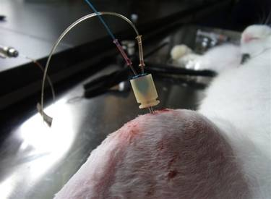
图2 探针植入关节腔后的状态图
Fig2 the status after microdialysis probe planted in knee joint capsule
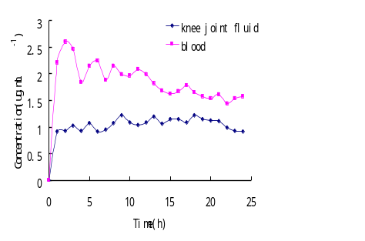
图4：血液和关节液中的青藤碱药-时曲线图
Fig4: concentration-time curve of sinomenine in blood and knee joint fluid

